


REPUBLICA DE PANAMÁ
8°
MINISTERIO DE EDUCACIÓN
CENTRO EDUCATIVO GILLERMO ENDARA GALIMANY.

BIOLOGÍA PARA 12°

MÓDULO 1

PRIMERA UNIDAD TRIMESTRAL

TEMA: ANATOMÍA Y FISIOLOGÍA HUMANA I y II.
MATERIA: Biología | NIVEL: 12º | PROF.: Juan Pagán. | CORREO: prof.pagan@gmail.com

ÁREA:  Anatomía y Fisiología Humana I y II. | TIEMPO:  Del 2 al 23 de marzo de 2020. | MOMENTO:  Primer Trimestre.

INTRODUCCIÓN:
En este Primer Módulo de Estudio, correspondiente a la Primera Unidad Trimestral, nos enfocaremos en guiar al estudiante en la importancia de la anatomía y fisiología humana, y que en las mismas se aborden los conceptos básicos que permitan a los estudiantes, cuidar su cuerpo, procurándose una mejor salud.

OBJETIVOS ESPECIFICOS:
- Domina conceptos fundamentales de anatomía humana.
- Describe la posición, ejes y planos anatómicos de referencia, utilizando términos de localización anatómica o direccionales.
- Ubica y localiza, de forma espacial, cada una de las cavidades del cuerpo humano y órganos que albergan

CONTENIDOS DE APRENDIZAJE: | REALIZAR LAS SIGUIENTES ACTIVIDADES DE APRENDIZAJE
ANATOMÍA Y FISIOLOGÍA HUMANA I  1.- DEFINICIÓN DE ANATOMÍA Y FISIOLOGÍA  - CONCEPTOS BÁSICOS DE ANATOMÍA Y FISIOLOGÍA POSICIÓN ANATÓMICA.  - REGIONES CORPORALES  - SECCIONES Y PLANOS CORPORALES  - CAVIDADES CORPORALES.  2.- UTILIZACIÓN DE TERMINOLOGÍA DESCRIPTIVA DE REGIONES CORPORALES O ESTRUCTURAS ANATÓMICAS DEL CUERPO HUMANO.  3.- IDENTIFICACIÓN EN MODELOS ANATÓMICOS DE LOS PLANOS Y REGIONES CORPORALES.  4.- UBICACIÓN Y LOCALIZACIÓN ESPACIAL DE CADA UNA DE LAS CAVIDADES DEL CUERPO HUMANO Y ÓRGANOS QUE ALBERGAN. | POSICIÓN, EJES Y PLANOS ANATÓMICOS DE REFERENCIA.  TÉRMINOS DE LOCALIZACIÓN ANATÓMICA O DIRECCIONALES.  - Los estudiantes deberán transcribir El PowerPoint # 1, en su totalidad, en el Cuaderno o Portafolio, los temas referente a Posición, Ejes y Planos Anatómicos de Referencia, igualmente los Términos de Localización Anatómica o Direccionales.  - Este trabajo se realizará con las indicaciones y orientaciones brindadas por el profesor, en los primeros días de clase, y guiados por la rúbrica correspondiente, y anexada en el presente módulo.  - El razonamiento de los conceptos desarrollados, en el presente módulo, son indispensables para lograr el entendimiento y aprendizaje significativo de sus contenidos.  ACTIVIDADES DE APRENDIZAJE  ASIGNACIÓN #1  - Desarrollar las Actividades Diagnosticas y Formativas respectivas.  - Diferenciar los conceptos de anatomía y fisiología.  - Entender la importancia de la posición única en la determinación de puntos de referencia y establecimiento de la ubicación y localización.  - Dibujar y analizar la Posición Anatómica de Referencia.  - Estudiar los conceptos relacionados a la Terminología anatómica.  - Analizar y estudiar los diagramas y cuadros, presentados en el PowerPoint # 1, y transcritos en el Cuaderno o Portafolio.  - Estudiar las definiciones de los Términos Claves sobre Posición y Dirección.  - Aplicar las definiciones de los diferentes Ejes y Planos, utilizados en las referencias de estructuras corporales, presentadas en algunos seres vivos.  - Dibujar los Ejes y Planos de Referencia de cabeza, tronco, manos y pies.  - Aplicar los Términos de Localización, y como sirven para definir y situar un elemento anatómico respecto de otro.  - Confeccionar el cuadro de Términos de Relación y Comparación, y Términos Direccionales.  - Confeccionar los dibujos de referencias anatómicas aplicadas a diferentes vertebrados.  ASIGNACIÓN #2  - Desarrollar las Actividades Diagnosticas y Formativas respectivas.  - Hacerse preguntas concernientes a la aparición de las diferentes simetrías corporales, y su relaciones con las capas tisulares embrionarias y la complejidad del organismo.  - Analizar las diferentes Cavidades corporales y sus funciones en el cuerpo humano.  - Dibujar y estudiar las diferentes cavidades corporales en los seres humanos.  NOTA IMPORTANTE SOBRE LA EVALUACIÓN:  1.- Los estudiantes deberán desarrollar todas las actividades incluidas en las asignaciones 1 y 2, presentes en este módulo.  2.- Las evaluaciones, serán efectivas luego de la entrega física de las mismas, para su revisión y calificación por el Profesor, o luego que el MEDUCA anuncie el regreso a clases.
BIBLIOGRAFÍA PARA EL ESTUDIANTE:
- Audesirk, T; G. Audesirk y B. Byers. – 2017.-- Biología: La Vida en la Tierra.—10^{ma} edición.—Pearson Education.—Méjico.—892p.p.

LISTA DE COTEJO PARA LA EVALUACIÓN DE PORTAFOLIO O CUADERNO
N° | CRITERIO | SÍ  CUMPLE | NO  CUMPLE
1 | El contenido del cuaderno, corresponderá a las representaciones gráficas, talleres y otras actividades mostradas en clase.
2 | Todos los contenidos del cuaderno, se confeccionarán directamente sobre el papel del cuaderno o portafolio, destinado para el curso.
3 | Las actividades Diagnósticas, Formativas y Sumativas, presentarán sus leyendas, indicaciones o señalamientos, de manera que expliquen con precisión lo que se pide y muestra en ellas.
4 | En los dibujos, se verán detalles precisos y apropiados, en las estructuras estudiadas, y éstas no entorpecen la escritura ni lectura del tema.
5 | Los elementos desarrollados en el cuaderno, mostrarán el contexto adecuado, y su representación será ajustada al tema.
6 | Las actividades se situarán correctamente en las páginas del cuaderno o portafolio, sin dejar espacios libres o en blanco, y sin saltarse páginas.
7 | El uso del color será obligatorio y adecuado, sin que el mismo no entorpezca la definición, la lectura, ni la representación solicitada.
8 | El contenido del portafolio, deberá estar desarrollado objetivamente desde una perspectiva objetiva, racional y científica.
9 | Las representaciones gráficas de organismos o elementos naturales, deberán mostrar las proporciones adecuadas, y reales a los mismos.
Nota Importante: El estudiante deberá tomar en cuenta las indicaciones de la presente Rubrica, al momento de desarrollar el Módulo de Estudio; si no cumple, a lo largo de la revisión del cuaderno o portafolio, éste deberá corregir las deficiencias mostradas, para poder obtener los revisados estipulados. En la situación actual, el cuaderno o portafolio deberá entregarse, en fechas determinadas por el profesor, o en su defecto, aquellas determinadas por MEDUCA.

ACTIVIDAD 1—DIAGNÓSTICA 1
CUADRO PCP-R
“ALUMNO DE 12°”
Preguntas de Conocimientos Previos  PCP | Respuestas  R
- ¿Qué me diferencia del resto de los estudiantes del centro educativo?
- ¿Qué responsabilidades tengo por ser alumno de 12°?
- ¿Cuáles son mis objetivos en presente y futuro?
- ¿Qué esperas del curso de biología?

Nota: De no tener suficiente espacio, para culminar éste cuadro, deberá continuar en páginas siguientes.

ACTIVIDAD 2 – FORMATIVA 1
CUADRO S-Q-A
“CONCEPTOS BÁSICOS DE ANATOMÍA Y FISIOLOGÍA”
Lo que se  S | Lo que quiero aprender  Q | Lo que aprendí  A
1.- | 1.- | 1.-

Nota: De no tener suficiente espacio, para culminar éste cuadro, deberá continuar en páginas siguientes.

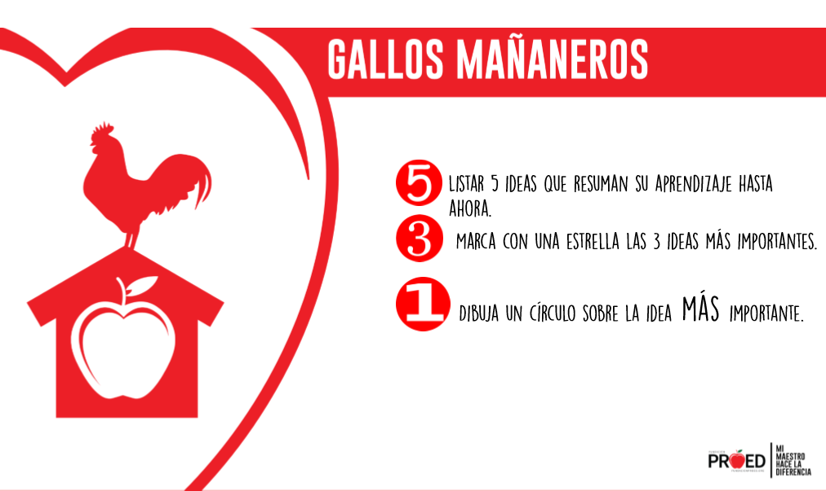
Luego de circular “la idea más importante”, el estudiante desarrollará esta idea, explicándola en un párrafo de 10 renglones o más, de tal manera que demuestre su entendimiento y pensamiento crítico.

ACTIVIDAD 3 – DIAGNÓSTICA 2
CUADRO RA-P-RP
“ANATOMÍA Y FISIOLOGÍA HUMANA”
Respuesta Anterior  RA | Pregunta  P | Respuesta Posterior  RP
 | - Defina los conceptos de anatomía y fisiología.  - Mencione la terminología descriptiva más usada para localizar e identificar partes del cuerpo humano. | 1.

Nota: De no tener suficiente espacio, para culminar éste cuadro, deberá continuar en páginas siguientes.

ACTIVIDAD 4 – FORMATIVA 2
CUADRO RA-P-RP
“ESTRUCTURA Y FISIOLOGÍA CORPORAL”
Respuesta Anterior  RA | Pregunta  P | Respuesta Posterior  RP
1.- | 1.- ¿Cuál es la ubicación y localización de cada una de las cavidades del cuerpo humano y de los órganos que albergan?  2.- Luego de señalar la ubicación y localización de dichas estructuras; confeccione un mapa conceptual. | 1.-

Nota: De no tener suficiente espacio, para culminar éste cuadro, deberá continuar en páginas siguientes.

